TOREK, 19. 5. 2020

MAT:
- Reševanje nalog v DZ na straneh 11 in 12.
- Znam za več: Reši naloge na strani 65. Račune piši v zvezek in naredi preizkus!

SLJ:
- Preberi zgodbo Ronja, razbojniška hči.
- V zvezek napiši naslov Astrid Lindgren: Ronja, razbojniška hči
- V zvezek nariši zemljevid Mattisovega gozda (kar lahko razbereš in odlomka).
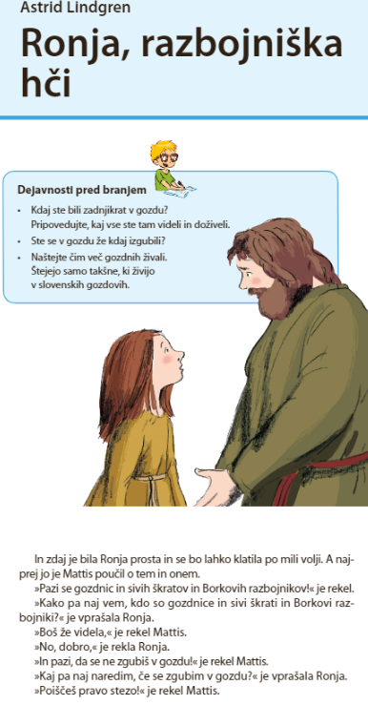
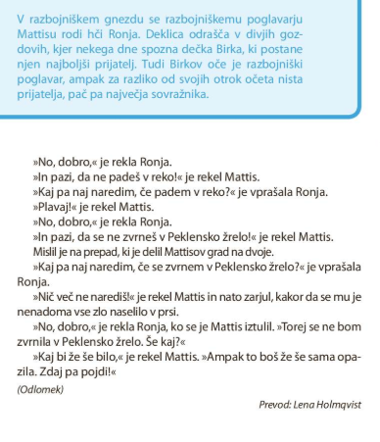
NIT:
- V različnih okoljih so različna živa bitja
- Na fotografijah si oglej različna življenjska okolja. Izberi si eno življenjsko okolje. V zvezek napiši naslov ŽIVLJENJSKA OKOLJA in čez celo stran nariši življenjsko okolje, ki si ga izbral/a. V okolje nariši ali prilepi tudi živa bitja, ki živijo v njem.
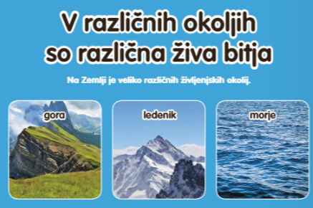

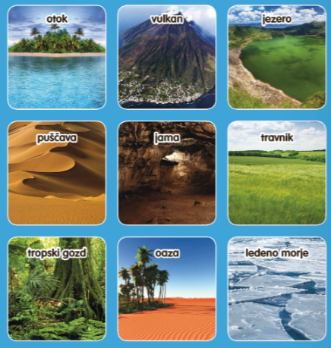

LUM:
- Mobile: Izdelaj mobile iz naravnih materialov ali predmetov, ki jih najdeš doma.
- Potrebuješ:
leseno palico ali obroč,
vrvice,
naravne materiale, predmete
- Pošiljam ti nekaj idej…
